【令和8年度随時募集用】
市営住宅入居申込みのご案内

◆随時募集住宅

※募集する住宅は別紙の『市営住宅随時募集一覧表』をご覧ください。

◆選考・申込方法
○ 先着順（空部屋が無い場合は申込受付けできません。）
○「入居資格審査に必要な書類」がすべて揃った状態で申込受付けです。

◆問合せ先 ひたちなか市都市建設部住宅政策課
住 所 〒３１２－８５０１ ひたちなか市東石川２丁目１０番１号
直 通 ０２９－２７３－１４９６
代 表 ０２９－２７３－０１１１
（内線 ２６２１２，２６２１３）
受付時間 午前８時３０分から午後５時１５分まで
※土，日，祝日を除く

目 次
１．市営住宅一覧・・・・・・・・・・・・・・・・・・・・・・・・・・・２
２．入居申込み者の資格・・・・・・・・・・・・・・・・・・・・・・３，４
３．収入額の計算方法・・・・・・・・・・・・・・・・・・・・・・・５，６
４．入居申込みに必要な書類・・・・・・・・・・・・・・・７，８，９，１０
５．入居申込み及び入居にあたっての注意事項・・・・・・・・・・・・・１１
６．入居申込み及び入居手続き・・・・・・・・・・・・・・・・・・・・１２
７．入居後の注意事項・・・・・・・・・・・・・・・・・・・・・１３，１４
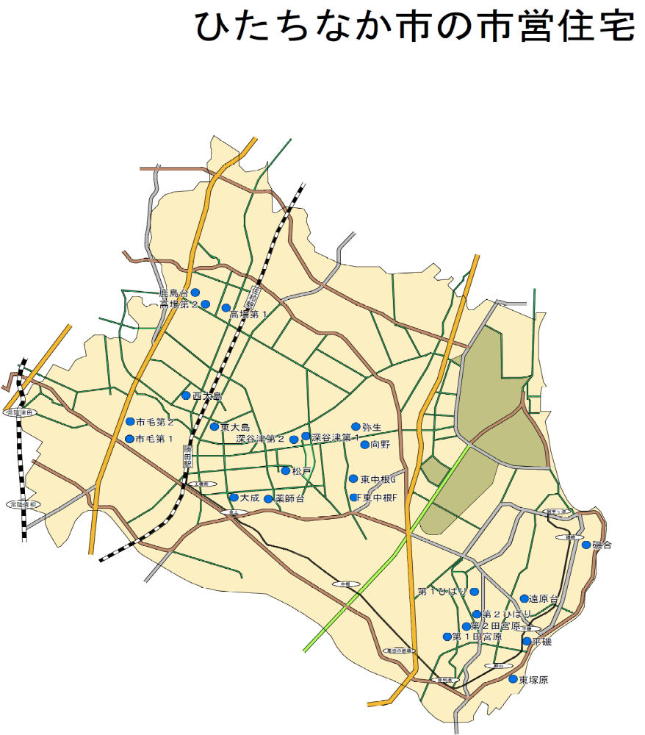
１ 市営住宅一覧
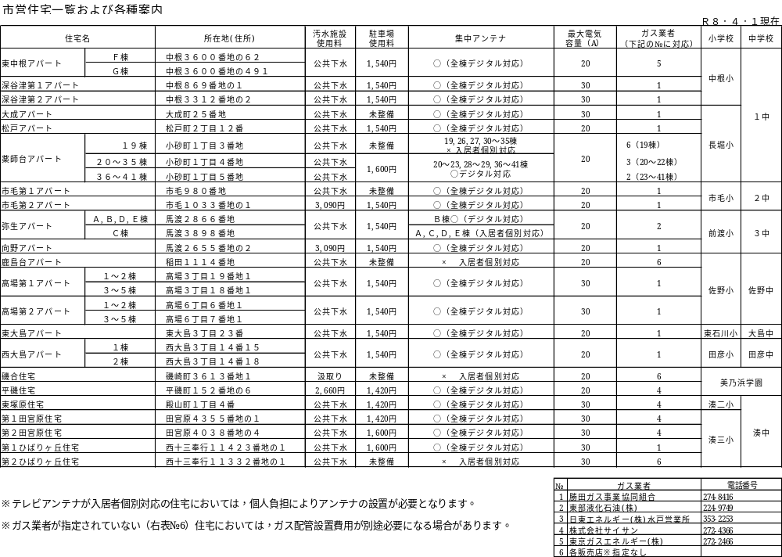

２ 入居申込み者の資格
申込み者は，次に掲げる要件をすべて備えている方に限ります。
（公営住宅法及びひたちなか市営住宅設置及び管理条例等に基づく）

（１）市内に住所（過去に市内に住所を有していた方を含む）又は勤務場所があること。

（２）現に同居し，又は同居しようとする者がある場合にあってはその者が親族^{（注）}であること。
ア 婚約者と同居する場合の申し込みにあたっては，入居指定日の前日までに入籍
したことが確認できること。
イ 同居が不自然な場合は，申込みは認められません。
（同居が不自然な例）
・夫婦を分割して子供と入居しようとする場合
・夫婦の他に両親や祖父母の一方のみと同居する場合（一方が介護施設に
入所中で同居が困難と認められる場合等は除く）
（注）婚姻の届出をしないが事実上婚姻関係と同様の事情にある方，いばらきパートナーシップ宣誓制度によるパートナーシップの宣誓をし，いばらきパートナーシップ宣誓書の写し等の交付を受けた方又は婚約者を含む

（３）現在住宅に困っていることが明らかであること。
（住宅に困っている例）
・高い家賃を支払っている
・自己の非によらない理由で立ち退きの要求を受けている
・現在婚約中だが，住宅がないため実家に住み，世帯を分離している
なお，持家のある方（申込者本人のほか，同居しようとする方が所有している場合や，現在居住していない場合も含む）及び既に公営住宅に入居している方は原則として申込みはできません。
●申込みの際には，住宅に困っていることを客観的に明らかにする書類の提出が必要です。
（例）民間アパートの賃貸契約書（写し），立退き請求書（写し）

（４）収入基準にあてはまること。
＜収入基準＞ ※収入月額の計算方式は次頁「３収入額の計算方法」をご覧下さい。
世帯区分 | 収入月額 | 該当する世帯
一般世帯 | 158,000円以下 | 裁量世帯以外の世帯
裁量世帯 | 214,000円以下 | ア 60歳以上の方のみの世帯  イ 入居者及び世帯員に次の方がいる世帯  身体障害者（１～４級）  精神障害者（１～２級）  知的障害者（Ⓐ，A，Ｂ）  戦傷病者（特別項症～第６項症及び第１款症）  原爆被爆認定者及び海外引揚者（引揚５年以内）  ハンセン病療養所入所者  ウ １８歳に達する日以後の最初の３月３１日までの間にある方がいる世帯

（５）申込名義人又は現に同居し，若しくは同居しようとする親族が暴力団員^{（注）}でないこと。（注）暴力団員による不当な行為の防止等に関する法律第２条第６号に規定

（６）ひたちなか市民間賃貸住宅家賃補助事業による補助金を受けていないこと。
※ 補助資格決定通知書の送付日から３年を経過し，家賃が高いことを理由に申込みする場合等は入居申込みが可能です。
３ 収入額の計算方法
- 収入月額の計算方法
収入月額＝{世帯の所得額（Ａ）－扶養親族控除額（Ｂ）－給与年金控除額（Ｃ）－特別控除額（Ｄ）}÷１２か月

- 世帯の所得額・・・・・（Ａ）
ア 前年中に収入のあった方については，次により所得額を出して合算します。
① 給与所得の場合
給与，賃金，賞与等給与に係る所得で，その額は支払金額から給与所得控除と特定支出控除額を差し引いた金額（源泉徴収票の給与所得控除後の金額又は課税証明書の所得額）
② 事業所得の場合
農業，漁業，製造業，卸売業，小売業，サービス業，その他の事業による収入（課税証明書の所得額）
③ 公的年金の収入は雑所得となります。（課税証明書の所得額）
イ 次のような収入や所得は，所得額の計算には含めません。
① 退職所得，譲渡所得等一時的な所得
② 生活保護の各種扶助料，雇用保険及び労災保険の各種給付金
③ 遺族年金及び障害年金
④ 仕送りによる収入
⑤ 退職予定者の給与所得等
ウ 年の中途で就職，転職した方の場合は，給与証明による１か月以上の満額支給実績に基づき所得額を算定します。（１か月以上満額支給の実績がない場合，満額支給見込み額に基づき算定します）
エ 前年中の収入が未申告の場合は，各税務署または市町村窓口で申告してください。

- 扶養親族控除額・・・・・（Ｂ）
扶養親族控除の金額は，１人当たり３８０，０００円で，申込み者以外の同居予定親族と別居中の扶養親族が対象となります。
扶養親族控除額＝〔同居予定親族数（申込み者を除く）＋別居扶養親族数〕×３８０，０００円

- 給与年金控除額・・・・・（Ｃ）
給与年金控除の金額は，１人当たり１００，０００円（その者の給与所得の金額と公的年金等の雑所得の金額の合計額が１００，０００円未満である場合には，当該合計額）で，申込み者または同居予定親族のうち給与所得または公的年金等に係る雑所得を有する者が対象となります。

- 特別控除額・・・・・（Ｄ）
種 別 | 控除対象者 | 控除額
老人扶養親族控除 | 扶養親族で，かつ年齢が７０歳以上の方 | １人に付き１０万円
特定扶養親族控除 | 扶養親族で，かつ年齢が１６歳以上２３歳未満の方 | １人に付き２５万円
ひとり親控除 | 婚姻をしていない方で次の３つの要件の全てにあてはまる方  - 事実上婚姻関係と同様の事情にあると認められる一定の人がいないこと。  - 生計を一にする子（所得金額が４８万円以下で他の扶養親族になっていない。）がいること。  - 合計所得金額が５００万円以下であること。 | ３５万円（所得金額から給与年金控除額を控除した残額が３５万円未満の時はその額）
寡婦控除  （※ひとり親控除に該当する方を除く） | 夫と離婚後に婚姻をしておらず，子以外の扶養親族がいる方で，合計所得金額が５００万円以下の方  （※事実上婚姻関係と同様の事情にあると認められる一定の人がいる場合を除く） | ２７万円（所得金額から給与年金控除額を控除した残額が２７万円未満の時はその額）
寡婦控除  （※ひとり親控除に該当する方を除く） | 夫と死別した後婚姻をしていない方，又は夫の生死が明らかでない方で，合計所得が５００万円以下の方  （※事実上婚姻関係と同様の事情にあると認められる一定の人がいる場合を除く） | ２７万円（所得金額から給与年金控除額を控除した残額が２７万円未満の時はその額）
障害者控除 | 身体障害者手帳（３級～６級）・精神障害者保健福祉手帳（２級，３級）又は療育手帳（Ｂ,Ｃ）を持っている方 | １人に付き２７万円
特別障害者控除 | 身体障害者手帳（１級，２級）・精神障害者保健福祉手帳（１級）又は療育手帳（Ⓐ，Ａ）を持っている方 | １人に付き４０万円
４ 入居申込みに必要な書類

- 入居申込書・・・・同 封 必要事項を記入

（２）住民票の謄本・・・・市町村から（市民課窓口）
① 入居予定者全員の住民票謄本
※世帯全員のもので，続柄等の記載があり，個人番号（マイナンバー）の記載がないもの
② 同居している他の世帯全員（世帯分離している親族）の住民票謄本
※「他の世帯と同居していること」を理由に申し込む場合に必要

（３）勤務先証明書・・・・同 封 勤務先から（発行後３か月以内のもの）

（４）申立書・・・・同 封 ※公営住宅における暴力団排除に基づくもの

（５）所得等を証明する書類
① 課税証明書・・・・市町村発行のもの（市民税課窓口）
・所得の有無にかかわらず入居しようとする方のうち１６歳以上の方全員分が必要です。
ただし，１８歳以下の就学者（高校生）で扶養親族であることが確認できる方は除きます。
・市町村によって呼び方が異なります。所得，年税額，控除，扶養人数等の記載が
あるものを取得してください。
・証明書を取得する市町村については，下表のとおりです。
令和８年５月までに申込む場合 | 令和７年１月１日時点で住民票のあった市町村
令和８年６月以降に申込む場合 | 令和８年１月１日時点で住民票のあった市町村

② 申込み時期によって①と併せて提出していただく書類
申込時期 | 必要書類
令和８年５月末日まで | □令和７年分給与所得の源泉徴収票（写し）  □令和７年分公的年金の源泉徴収票（写し）  □令和７年分所得税の申告書（写し）※事業所得者等
令和８年６月から１２月末日まで | □令和８年度課税証明書のみ
令和９年１月から３月末日まで | □令和８年分給与所得の源泉徴収票（写し）  □令和８年分公的年金の源泉徴収票（写し）  □令和８年分所得税の申告書（写し）※事業所得者等

③ ①，②と併せて下表に該当する方に提出していただく書類
令和７年１月２日以降に現在の職場に就職又は転職をした方  ※５月までに申込む場合は令和６年１月２日以降  ※正社員登用などにより固定給が変更した場合も該当します。 | □給与証明書  ※満額１か月以上の実績があるもの  ※就職して１か月に満たない場合は，今後  ３か月の見込み額を証明したもの  ※事業を開始した方は，収支内訳書等
令和７年１月２日以降に年金を初受給された方  ※５月までに申込む場合は令和６年１月２日以降 | □各種年金証書等の年金額が確認できる書類（写し）
１６歳以上の学生の方（高校生以上） | □学生証（写し）又は在学証明書

個人番号（マイナンバー）を利用することで次の提出が省略できます。
書類名 | ７，１０ページにおける該当箇所
住民票の謄本 | ７ページ（２）
課税証明書 | ７ページ（５）①
生活保護受給証明書 | １０ページ（７）２
身体障害者手帳（写し）  精神障害者保健福祉手帳（写し）  療育手帳（写し） | １０ページ（７）３
＜注意事項＞
・個人番号（マイナンバー）を利用する場合は，１０ページ（８）サの個人番号確認書類が必要です。
・課税証明書の提出を省略する場合は，１０ページ（８）シの同意書が必要です。

（６）無職無収入を証明する書類
無職無収入である１６歳以上の方全員分が必要です。ただし，１８歳以下の就学者（高
校生）で扶養親族であることが確認できる方は除きます。
- 令和８年５月末日までに申込みをする場合
退職日等 | 必要書類
令和７年中の収入がなく現在も無職の方 | □令和７年分住民税申告書（写し）（ゼロ申告）  ※誰かの扶養に入っていた場合は次のいずれかの書類でも受付可能です。控除対象配偶者又は被扶養者として氏名の記載があるものを提出して下さい。  □令和７年分源泉徴収票（写し）  □令和７年分確定申告書（写し）
令和７年１月２日以降に退職し，現在も無職の方 | □雇用保険被保険者離職票（写し）・・・公共職業安定所から  □健康保険・厚生年金保険被保険者資格喪失確認通知（写し）  ・・・年金事務所から  □退職（予定）証明書・・・勤務先から  ※退職予定の場合は，入居指定日の前日までに退職証明書を提出して下さい。
➁令和８年６月から１２月末日までの間に申込みをする場合
令和７年１月１日以前に退職し，現在も無職の方又は勤務したことがない方 | なし※令和７年分住民税申告（ゼロ申告）が済んでない場合は，令和７年分住民税申告書（写し）
令和７年１月２日以降に退職し，現在も無職の方 | □雇用保険被保険者離職票（写し）・・・公共職業安定所から  □健康保険・厚生年金保険被保険者資格喪失確認通知書（写し）  ・・・年金事務所から  □退職（予定）証明書・・・勤務先から  ※退職予定の場合は，入居指定日の前日までに退職証明書を提出して下さい。
➂令和９年１月から３月末日までの間に申込みをする場合
令和８年中の収入がなく現在も無職の方 | □令和８年分住民税申告書（写し）（ゼロ申告）  ※誰かの扶養に入っていた場合は次のいずれかの書類でも受付可能です。控除対象配偶者又は被扶養者として氏名の記載があるものを提出して下さい。  □令和８年分源泉徴収票（写し）  □令和８年分確定申告書（写し）
令和８年１月２日以降に退職し，現在も無職の方 | □雇用保険被保険者離職票（写し）・・・公共職業安定所から  □健康保険・厚生年金保険被保険者資格喪失確認通知書（写し）  ・・・年金事務所から  □退職（予定）証明書・・・勤務先から  ※退職予定の場合は，入居指定日の前日までに退職証明書を提出して下さい。
（７）その他必要に応じて用意していただく書類
 | 状 況 | 必要な書類
１ | 婚約中の場合 | 婚約証明書  ※入居指定日の前日までに入籍したことがわかる書類を提出してください。
２ | 生活保護被保護者の場合 | 生活保護受給証明書  福祉事務所で取得してください。
３ | 障害等がある場合 | 身体障害者手帳（写し），精神障害者保健福祉手帳（写し），療育手帳（写し）
４ | 単身者及び１人親世帯，兄弟姉妹で申し込む場合 | 戸籍謄本
５ | 家賃が高いこと等を理由で申し込む場合 | 賃貸契約書（写し）  入居予定者が家賃の支払いをしていることが確認できるもの
６ | 立ち退き要求を受けていることを理由に申し込む場合 | 立ち退き証明書  自己の非による理由で立ち退きは不可
７ | 単身で申し込む場合 | 単身入居申込者生活状況調査書 同 封
８ | ＤＶ被害者の場合 | 裁判所の保護命令決定書（写し），婦人相談所長等または市町村DV被害者支援担当課、民間団体（婦人相談所の委託団体等）の証明書
９ | 過去に市内に住所を有していたことで申込みをする場合 | 戸籍の附票又は住民票の除票の写し  ※市内に住所を有していたことがわかるものが必要です。
１０ | いばらきパートナーシップの宣誓をした場合 | いばらきパートナーシップ宣誓書受領証（写し）又はいばらきパートナーシップ宣誓書受領カード（写し）
１１ | 個人番号を利用する場合 | ・来庁した申請者…個人番号カード（マイナンバーカード）のみ若しくは通知カード（記載された氏名，住所等が住民票に記載されている事項と一致している場合に限る。）又は個人番号が記載された住民票の写しと身分証明書（運転免許証等）  ※身分証明書は，公的機関発行のもので，顔写真がある場合は１種類，顔写真がない場合は２種類必要となります。  ・入居予定者全員…個人番号が分かるもの（個人番号カード，通知カード又は個人番号が記載された住民票の写し）  ・同意書同 封
１２ | その他，市が必要とする書類
５ 入居申込み及び入居にあたっての注意事項
（１） 入居申し込み後に入居をキャンセルされた場合は１年間当市の市営住宅に申込みをお断りします。また，申込みに伴って入替をした畳，襖，障子等の費用を請求しますのでご了承ください。

（２） 市営住宅は浴室設備（風呂釜，浴槽）および給湯設備がないものがほとんどですので，入居の際に自己負担による設置が必要となります。

（３） 駐車場については，一部の住宅を除き１戸につき１台分を用意しています。２台目以降については民間の駐車場等をご利用いただき，路上駐車，迷惑駐車等は絶対に行わないようお願いします。

（４） 入居に際しては，連帯保証人が１人必要となります。連帯保証人には以下の要件及び責務がありますので，連帯保証人になられる方に必ずお知らせください。
〔要件〕
① 独立の生計を営んでいる者
② 入居予定者と同程度以上の収入がある者
③ 国内に住所を有する者
④ 公営住宅に入居していない者
〔責務〕
① 家賃等を3か月以上滞納した場合は，入居者に対する納付履行の指導。
② ①の指導を行っても家賃等が納付されない場合は，極度額の範囲内で入居者に代わって納付を履行する。
③ 入居者が市営住宅を無断退去した場合及び不適正な使用をした場合に，入居者に対し適正な処置を実施するよう是正指導を行う。
④ ③の指導を行っても是正されない場合は，入居者に代わって是正する。
⑤ 入居者が負担の責めを負う市営住宅及び共同施設の修繕義務並びに市営住宅退去に伴う補修義務を履行しない場合は，入居者に代わってその責務を履行する。

※連帯保証人の確保が困難な方については，ご相談ください。

（５） 各市営住宅において自治会が組織されております。自治会において，定期的な清掃活動や共同で使用する外灯等の電気代の支払等を行っておりますので，自治会活動への積極的な参加をお願いします。

（６） 市営住宅において，動物の飼育・預かりは禁止となりますので，入居までに対処をお願いします。ただし，盲人等のための盲導犬等は許可を受けることにより飼うことができます。
市営住宅で動物を飼うことにより共同生活の秩序を乱し，是正措置を取らないと判断した場合は住宅の明渡しを請求する場合があります。

６ 入居申込み及び入居の手続き
- 入居申込み受付
ア 入居申込書等の受付は，住宅政策課で行いますので，直接持参してください。
（申込みの内容についてお尋ねすることがあり，不明な場合は受理できません。）
イ 入居申込書を提出した後，次のような場合が生じたときは必ず住宅政策課へ連絡してください。
① 他の住宅への入居が決まり，申込みの必要がなくなったとき
② 住所・連絡先・氏名・勤務先・家族などに変更があったとき

（２）入居の手続き
ア 誓約書の提出と敷金の納入
入居予定者とその連帯保証人１人の連署する誓約書(それぞれの実印を押印)，その他条例施行規則で定める書類を提出するとともに，敷金（家賃の３か月分）を納付してください。指定期間内に手続きが完了しない場合は，入居することが出来ないことがあります。
イ 誓約書に添付する書類
①印鑑登録証明書(入居予定者及び連帯保証人各１通)※市町村長発行後３か月
以内のもの
②市町村長発行の所得証明書(連帯保証人の最新年度の所得が出ているもので
発行後３か月以内のもの)
③その他特に必要な書類
※連帯保証人の免除を受ける場合は，別途案内します。
ウ 入居
①入居立会い時に入居決定通知書と鍵を渡します。
②入居指定日から入居できます。
③家賃及び駐車場使用料(駐車場を使用する方のみ)は，入居指定日から発生
します。
④入居指定日から１５日以内に入居してください。
７ 入居後の注意事項
（１）家賃の納付
家賃等（市営住宅使用料，汚水処理施設使用料，駐車場使用料をいう。以下同じ）は毎月２５日までに当月分を納付してください。
納付については，原則，口座振替にてお願いします。※金融機関で手続きが必要になります。

（２）毎月の家賃等の他に，次のような経費がかかります。
ア 畳，ふすま等の修繕費（退去する時には破損の有無にかかわらず畳の表替及びふすま，障子の貼替を行っていただきます。）
イ 住戸で使用する電気，ガス，上下水道の使用料及び消耗的機器材
ウ 団地自治会費等（団地内の外灯，階段灯等の電気代及び小修繕代含む）
エ 入居者の過失による損壊箇所の補修

（３）家賃の決定
ア 家賃は，収入等に応じて毎年見直しされます。
イ 家賃決定のため，入居している方は，毎年，収入申告書を提出しなければなりません。
ウ 家賃は，次の計算方法により入居している方それぞれに決まります。
（家賃）＝（家賃算定基礎額）×（市町村立地係数）×（規模係数）×（経過年数係数）×（利便性係数）

（４）未申告の場合の家賃
収入申告がなく，収入状況の報告の請求を行ったにもかかわらず入居者が請求に
応じないときは，居住している住宅の家賃は近傍同種の住宅の家賃となります。

（５）収入超過者および高額所得者
入居後３年を経過した後，一定の収入基準額を超過したときは，住宅の明渡しの努
力義務が生ずるとともに，さらに高額の所得となった場合には速やかに住宅を明渡し
（退去）していただくことになります。

（６）次のいずれかに該当する場合は，住宅の明渡しを請求することとなります。
ア 不正行為（虚偽の申請，手続，事実相違等）により入居したとき。
イ 家賃等を３か月以上滞納したとき。
ウ 正当な理由によらないで１５日以上住宅に居住していないとき。
エ 住宅及び共同施設を故意に破損したとき。
オ 無断で住宅の模様替えや増築，改造をしたとき。
カ 入居基準に不適格者となったとき。
キ 共同生活に著しい悪影響を及ぼす行為を行ったとき。
ク 入居者または同居者が暴力団員であることが判明したとき。
ケ 公営住宅法，市営住宅設置及び管理条例に違反したとき。

（７）団地内の営業について
団地又は住戸内での営業（事務所，代理店，塾等）は認められません。ただし，盲
人によるはり・マッサージや社会福祉事業等を行うことが必要であるときは，許可を
受けて出来る場合があります。

（８）駐車場について
市で管理をしている駐車場については駐車場使用料を徴収します。
また，車庫証明申請に必要な保管場所使用承諾証明書発行をします。
※大成アパート，薬師台アパート１９棟，市毛第１アパート，鹿島台アパート，磯
合住宅，第２ひばりヶ丘住宅では発行していません。
- 発行手数料 １部３１０円
- １台分のみとなります。既に１台登録してあり，車の買替等で車庫証明書が必要な場合は，今まで使用していた車（市に登録済みの車）について，廃車等をしたことが確認できる書類が必要です。
0市営住宅入居申込み必要書類チェック票
書類名称 |  |  | 必要  （○記載） | 枚数 | チェック
全 員 必 要 | 同封 市営住宅入居申込書 |  | ○ | 1
全 員 必 要 | 住民票謄本（マイナンバー省略可） |  | ○
全 員 必 要 | 課税証明書（マイナンバー省略可） |  | ○
全 員 必 要 | 同封 申 立 書（暴力団排除に基づくもの） |  | ○ | 1
マイナンバー利用時 |  | 同封 同 意 書
単身者の場合 |  | 同封 単身入居申込者生活状況調査書
以前市内に居住の場合 |  | 戸籍の附票
世帯区分 | 単身者 | 戸籍謄本
世帯区分 | ひとり親 | 戸籍謄本
世帯区分 | 障害者 | 障害者・養育手帳の写し（マイナンバー省略可）
世帯区分 | 生活保護 | 生活保護受給証明書（マイナンバー省略可）
住宅困窮理由 | 高い家賃 | 賃貸借契約書の写し
住宅困窮理由 | 他世帯同居 | 同居する他の世帯の住民票謄本
住宅困窮理由 | 立ち退き要求 | 立ち退き証明書
就労者全員 |  | 同封 勤務先証明書 ※足りない場合はコピー
１月から５月まで  ※該当するどれか |  | 源泉徴収票（給与）写し
 |  | 源泉徴収票（年金）写し
 |  | 確定申告書控
１／２以降就労開始 |  | 給与証明書 ※必要な場合はお申し出ください。
１／２以降年金受給開始 |  | 各種年金証書（年金額が確認できる書類）
16歳以上の就学者 |  | 学生証の写し又は在学証明書
１／２以降離職者  ※どれか1つで可 |  | 雇用保険被保険者離職票
 |  | 健康保険・厚生年金保険被保険者資格喪失確認通知書
 |  | 退職（予定）証明書
その他必要書類
※駐車場（市管理分）の利用を希望する場合は申込書類提出時にお申し出ください。
（1世帯1台まで）資格審査後に駐車場使用申込書を送付します。

